Балыбердин Егор, МО3, РБД-1
Wi-Fi Analyzer
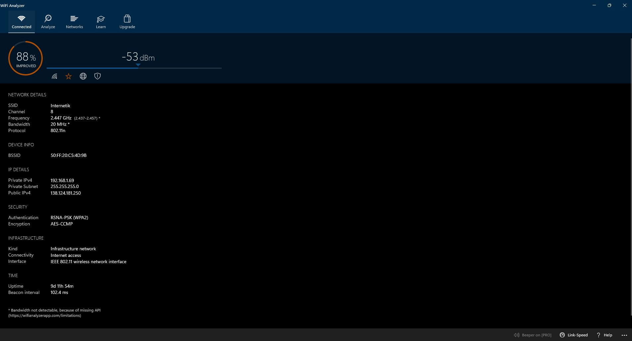
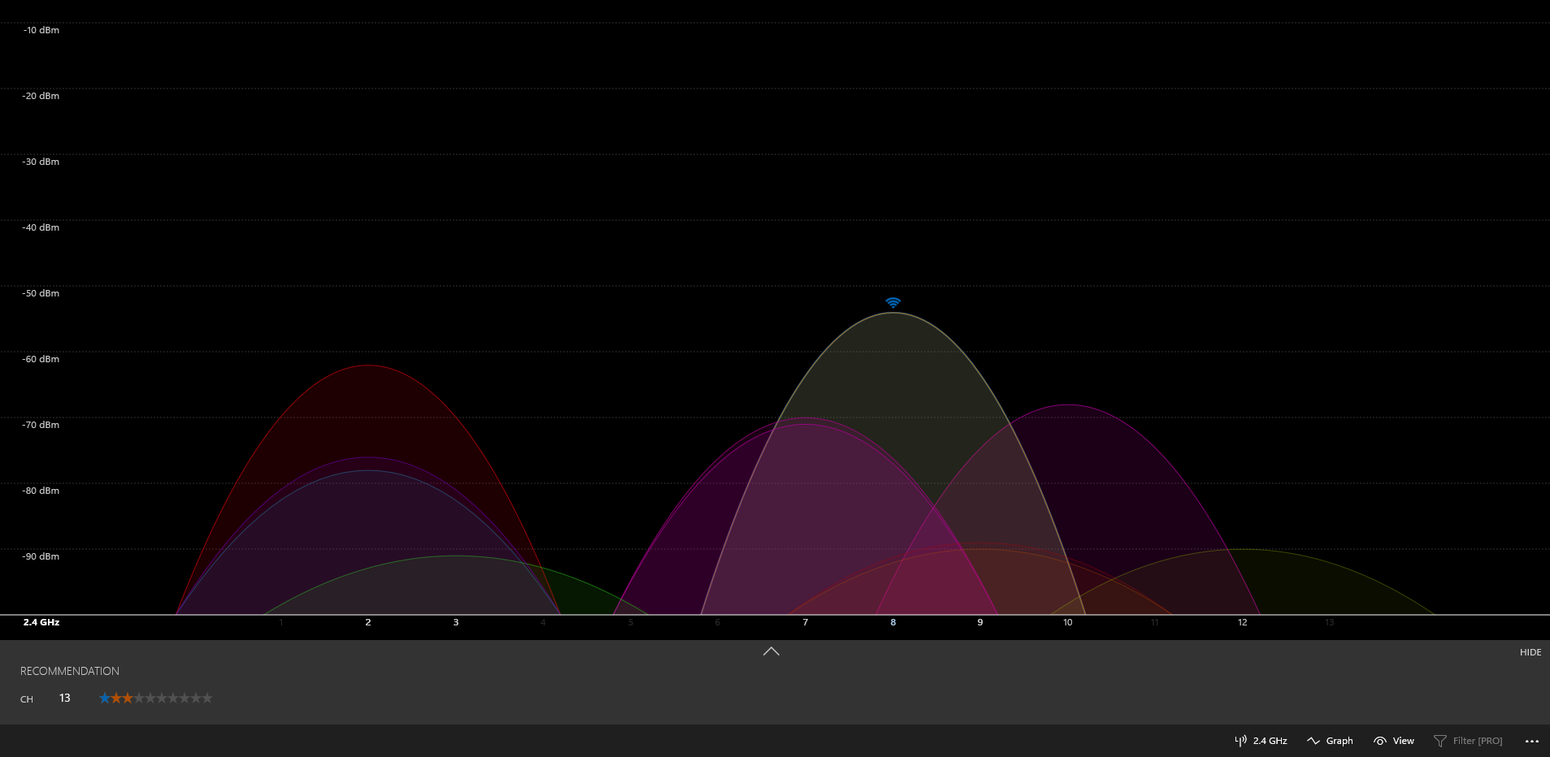
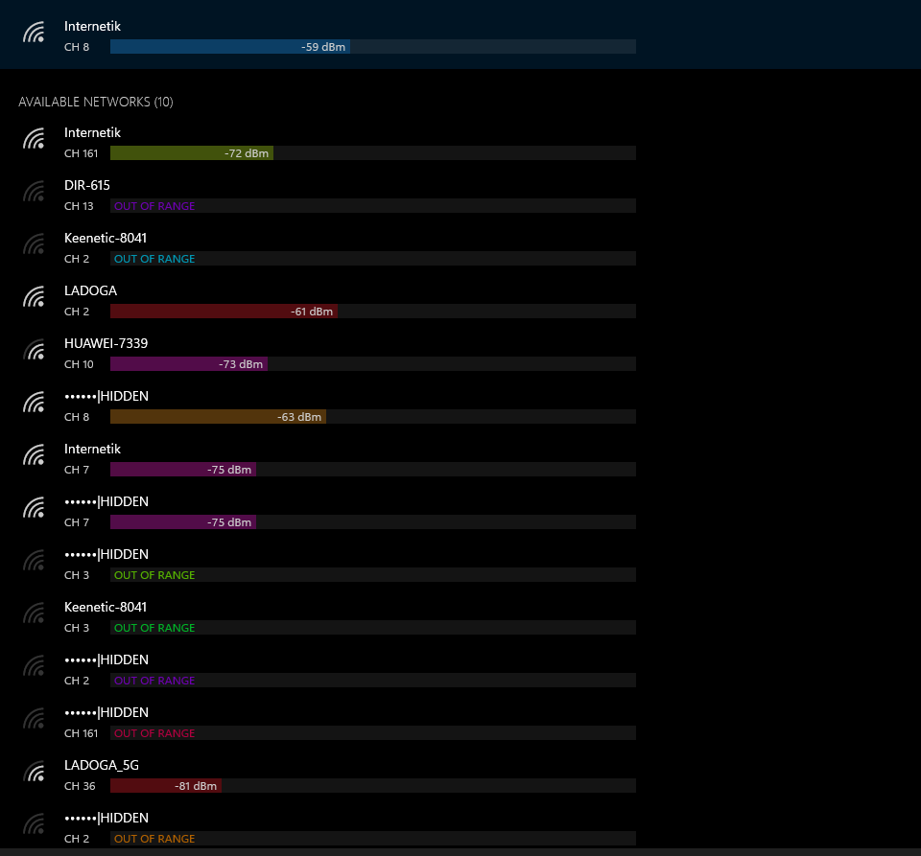
Сколько источников сигналов вы видите? – я вижу 12 источников.
Какой канал и в каком диапазоне самый загруженный? - Самый загруженный диапазон - 2.4 ГГц. Наибольшее количество сетей на каналах 6-12. В диапазоне 5 ГГц загрузка ниже.
Сколько источников сигнала, в одном с вашим роутером канале? - Мой роутер ("Internetik") работает в двух диапазонах: на канале 48 (5 ГГц) и на канале 7 (2.4 ГГц).
3. На скриншоте виден уровень сигнала моей сети:
-53 dBm (на канале 48, 5 ГГц)
Проблем с мощностью нет. В квартире два роутера, расположенные так, чтобы мощность была максимальной.
4. Каналы менять необходимости нет.

